Recomandari catre populatie privind protectia impotriva tintarilor!
Tintarii sint transmitatori a mai mult de 50 de boli infectioase. Tantarii transmit agenti patogeni care produc imbolnaviri la om si animale. Bolile cele mai raspandite sunt malaria si arbovirozele. In Romania tantarii sunt implicati in transmiterea virusului West Nile.
Femelele de tantari sunt hematofage (se hranesc cu sange). In timp ce se hranesc cu sange ele se infecteaza cu agenti patogeni de la om sau animale sau transmit agentul acestora.

Tintarii patrund in apartament prin scarile caselor, ventilatie, geamurile deschise si balcoane, agresivitatea de regula si-o manifesta noaptea. Deoarece aparitia tintarilor in apartamente este legata de inmultirea lor in masa in subsoluri unde cantitatea de apa poluata se intilneste in cantitati mari, este necesar de a se urmari cu atentie starea sanitara a subsolurilor.
Pentru apararea incaperilor de tintari se acopera geamurile si usile cu tifon sau plasa metalica.
Pentru apararea individuala se folosesc diferite creme, lotiuni ce se gasesc in farmacii.
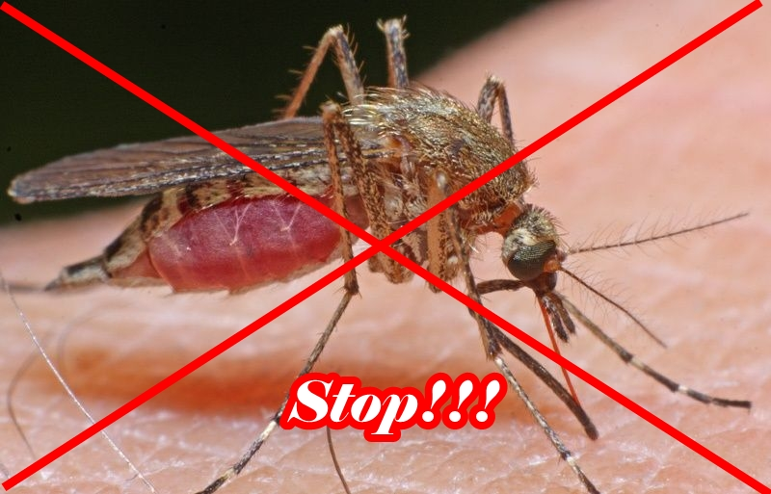
Tantarii traiesc si se dezvolta in prejma noastra, fie sub forma de larve (oua), fie sub forma adulta (tantarul care zboara).

Larvele de tantari se gasesc:
- in apa acumulata in subsolurile blocurilor de locuinte, in toate sezoanele;
- in apa care nu se scurge din canalizarea infundata;
- in baltile care se formeaza in apropierea locuintelor,
- in apa de ploaie pastrata in butoaie din curte;
- in apa acumulata in recipiente vechi, aruncate la intamplare in preajma locuintelor
(cutii de conserve, cauciucuri de automobil etc.) ;
- in apa din gropile si santurile de pe santiere sau de pe drum sau in locuri unde s-a
lucrat la instalatii.

Tantarii adulti zboara in preajma locuintelor, mai ales in amurg, cautand posibilitatea de a se hrani cu sange. In timpul zilei, se adapostesc in locuinte, subsoluri, poduri, cotete, grajduri, magazii, frunzisul copacilor.

Cum impiedicam inmultirea tantarilor in preajma noastra?

- Evacuarea apei din subsoluri;
- Repararea instalatiilor de apa si canalizare din subsoluri si din apropierea locuintelor;
- Renuntarea la pastrarea apei in butoaiele din curte sau protejarea lor de accesul
tantarilor, acoperindu-le cu capace potrivite;
- Evitarea aruncarii la intamplare de recipiente vechi (cutii de conserve, cauciucuri de automobile etc.);
Indepartarea gunoaielor menajere in care se pot adaposti tantari.
Locuinta trebuie sa fie curata,bine aerisita si protejata de insecte(in special tintari) prin montarea unor plase metalice la ferestre.
Insectele de orice fel vor fi combatute cu insecticide administrate ritmic.

Cum sa evitam intepaturile de tantari?

- Montarea de plase la ferestrele locuintelor;
- Distrugerea tantarilor din locuinte;
- Folosirea in dormitoare de dispozitive contra tantarilor;
- Seara la iesirea din locuinta se vor purta haine care apara de intepaturile de tantari (jacheta cu maneca lunga si inchisa la gat, pantalon lung);

Fii atent sa nu te expui la orele de varf, cand insectele sunt in plina activitate si sa nu frecventezi locurile lor preferate;
Poarta imbracaminte adecvata: poti sa reduci ariile de expunere purtand camasi cu maneca lunga, pantaloni lungi, cizme, sapca sau palarie, pantofi inchisi in locul sandalelor.

Insecticidele: insecticidele sub forma de aerosoli pot ajuta la indepartarea tantarilor, dar acestea trebuie utilizate cu precautie, evitand inhalarea directa

Directia de Sanatate Publica Iasi
Promovarea sanatatii

